Игра «Зарница»
26 февраля в школе прошла военно-патриотическая игра «Зарница», посвящённая 70 –летию победы в Великой Отечественной войне. В ней принимали участие обучающиеся 5 -11 классов. Все учащиеся были поделены на две команды, капитанами в которых были учащиеся 11 класса: Чебуков Виталий (команда «Пограничники») и Фролов Максим (команда «Пехота»)
Были организованы следующие конкурсы: «Меткий стрелок», «Зона заражения», «Разведка», «Если ранят тебя сильно», «Секретный пакет».
На «солдатском привале» накормили всех участников сладкой гречневой кашей, которая после прохождения всех этапов на свежем, морозном воздухе показалась особенно вкусной.
Команда «Пограничники» стала лучшей на этапах патриотической игры: «Меткий стрелок», «Разведка».
Команда «Пехота» победила на этапах: «Если ранят тебя сильно», «Секретный пакет», «Зона заражения».
По итогам всех конкурсов команда Фролова Максима заняла первое место, а Чебукова Виталия - второе.
Мероприятие было направлено на формирование гражданского и патриотического самосознания обучающихся, здорового образа жизни, чувства коллективизма.
Информацию подготовила Максимова М.Н.
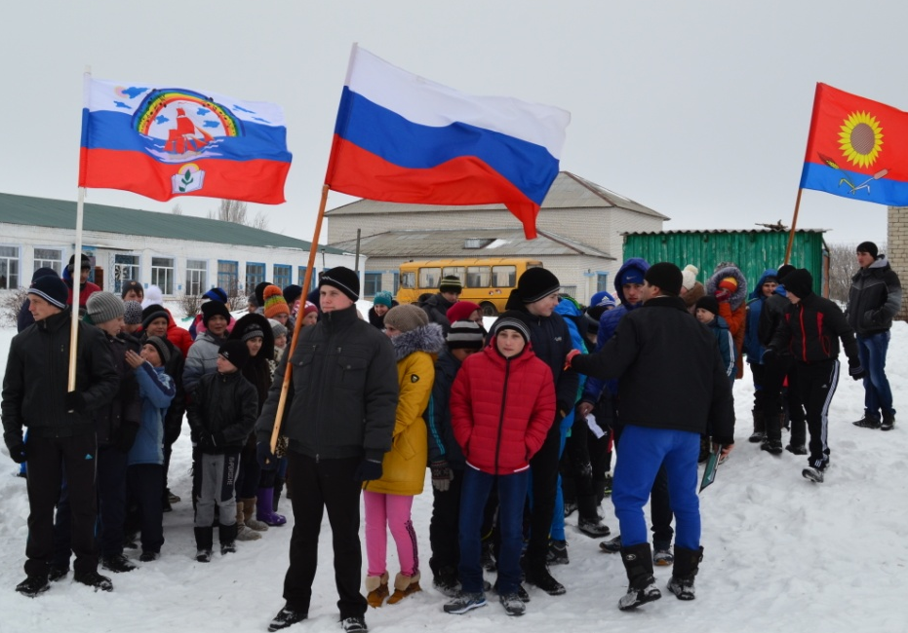
Построение команд перед началом игры «Зарница».

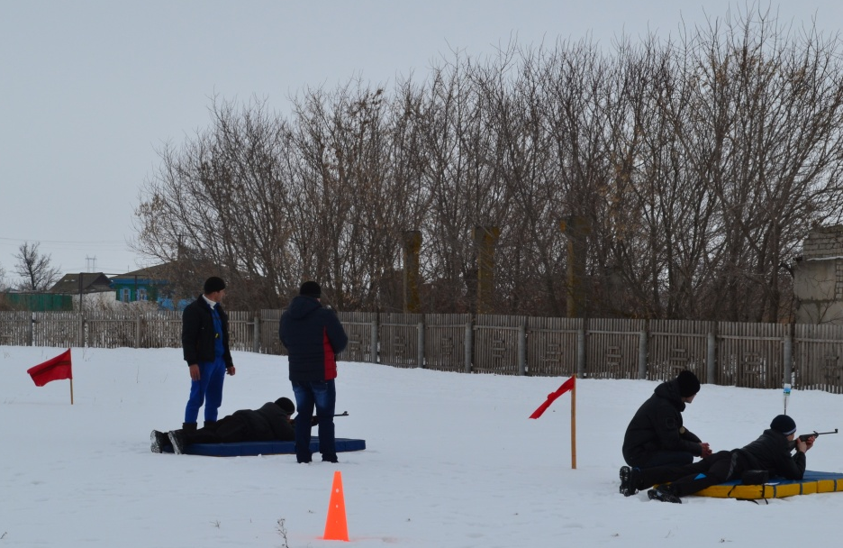
Конкурс «Меткий стрелок».
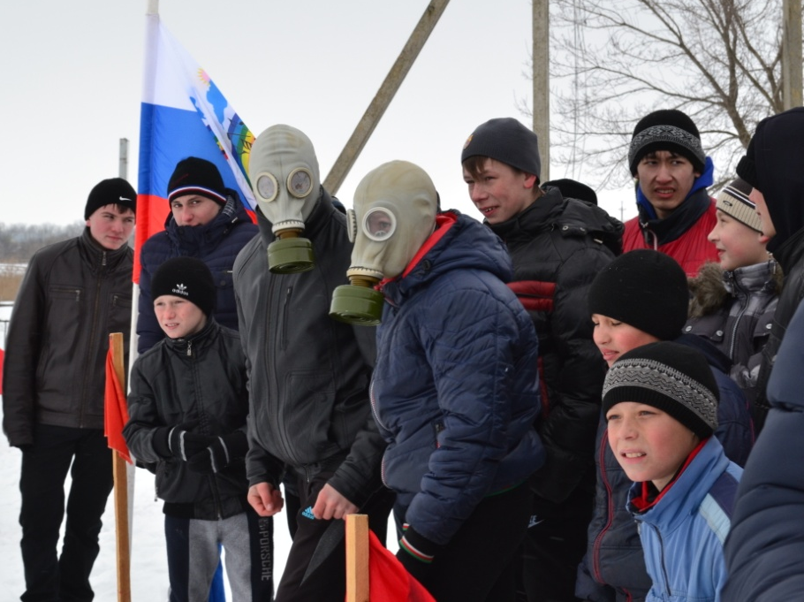
Участники готовятся к прохождению этапа «Зона заражения».
«Санитары» в боевой готовности.
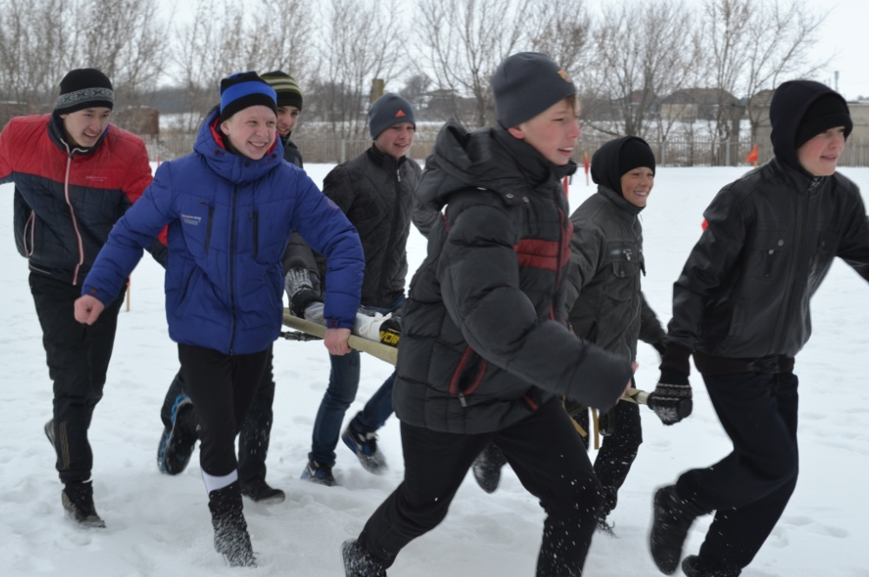
Конкурс «Если ранят тебя сильно».
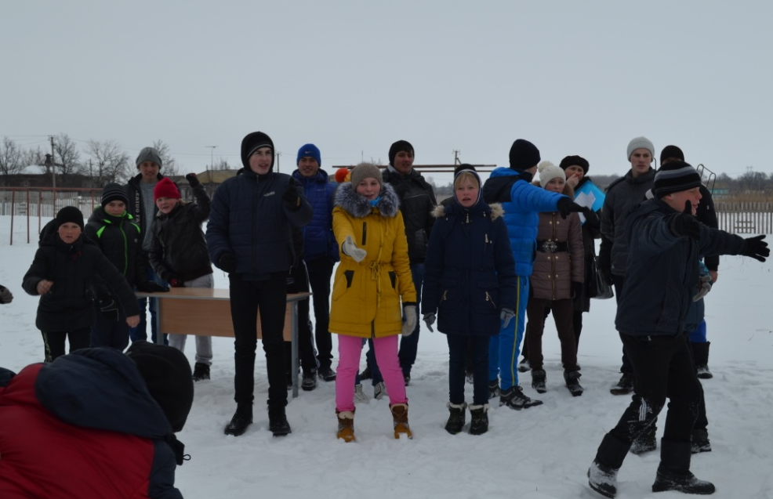
Участники с нетерпением ждут расшифровки «Секретного пакета»
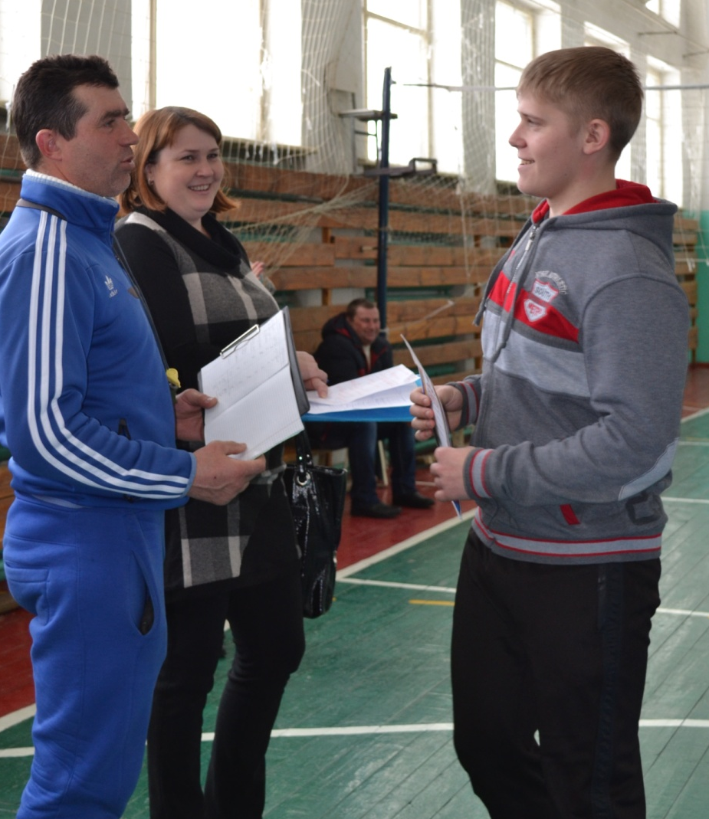
Награждение капитана команды «Пехота» Фролова Максима.

